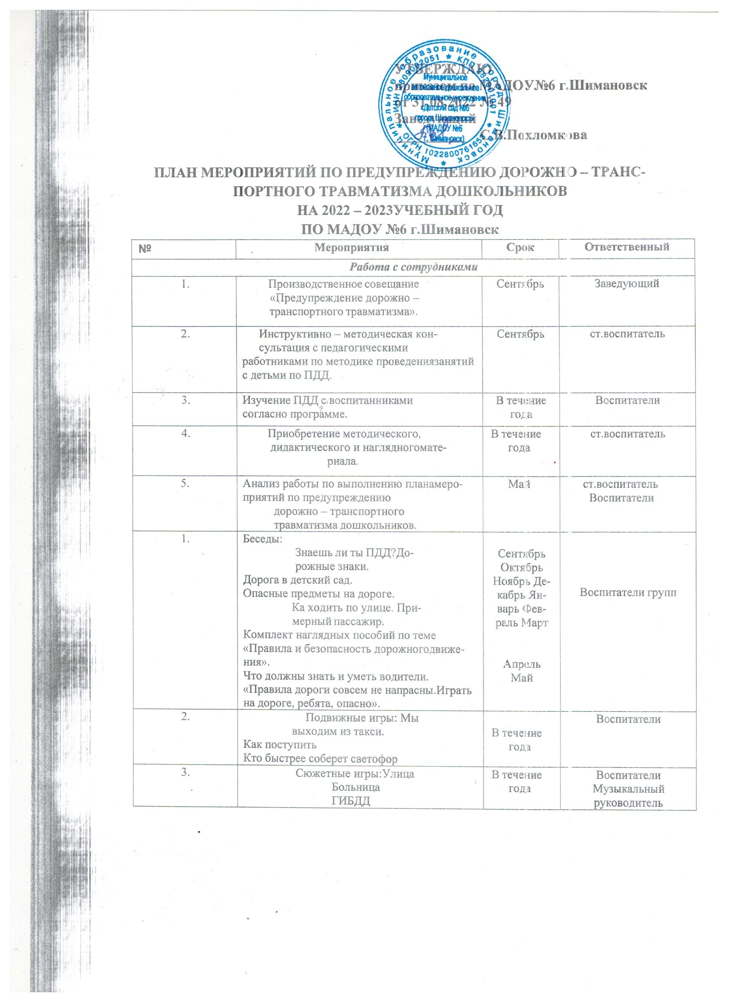

4. | Художественная литература:  О. Тарутин «Для чего нам светофор».  А. Дорохов «Зеленый, желтый, красный».  Н. Носов «Автомобиль».  Д. Денисова «Как перейти дорогу». С. Маршак «Скверная история». Г. Цыферов «Сказка на колесах».  М. Ильин, Е. Сигал «Машины на нашей улицы».  С. Михалков «Велосипедист», «Дядя Степа – милиционер», «Моя улица». А. Клименко «Когда мы пассажиры».  Я. Пишумов «Дорожная азбука». М. Кривич «Школа пешехода». | В течение года | Воспитатели групп
5. | Дидактические игры: Автотрасса  Законы улиц и дорог  Закончи движение машины Построй город (село)  Кто лучше знает своё село | В течение года | Воспитатели групп
6. | Оформление выставки детских рисунков «В гостях у светофора». |  | Воспитатели
7. | Практическая ООД с детьми  по формированию навыков поведения на дороге. | 1 раз в  квартал | Заведующий  Воспитатели
8. | Практикум для детей и воспитателей  «Оказание первой помощи в экстренных ситуациях». | Ноябрь | ст.воспитатель Старшая м/с  Воспитатели
9. | Тематический досуг:  «Петрушка на улице». | Октябрь | Музыкальный  руководитель
10. | Познавательная итоговая викторина  «Что? Где? Когда?» | Март | ст.воспитатель  Воспитатели
11. | Целевые прогулки:  К проезжей части улицы.  По улице.  К остановке транспорта.  По двору. | В течение года | ст.воспитатель Воспитатели подготовительной группы
1. | Оформление стендов, папок – передвижек, памяток в группах и  родительских уголках по ПДД. | В течение года | Воспитатели
2. | Анкетирование  «Я и мой ребенок на улицах города». | Сентябрь | ст.воспитатель
3. | Консультации:  Поездка детей в транспорте.  Безопасность детей на улицах села (города).  Личный пример взрослого, его значение для дошкольника.  Дети и экстренные ситуации. | В течение года | Воспитатели м/с
4. | Освещение тем по ПДД на групповых родительских собраниях. | В течение года | Воспитатели
5. | Выставка семейных творческих работ  «Безопасность». | Апрель Май | Заведующий  Заместитель заведующей по хозяйственной части Бублик Е.А.

